РОССИЙСКАЯ ФЕДЕРАЦИЯ

КАЛУЖСКАЯ ОБЛАСТЬ

АДМИНИСТРАЦИЯ

(исполнительно-распорядительный орган)

СЕЛЬСКОЕ ПОСЕЛЕНИЕ «ДЕРЕВНЯ НИКОЛЬСКОЕ»

============================================================

ПОСТАНОВЛЕНИЕ

«08 »август 2017г. №73

О внесении изменений и дополнений в
административный регламент предоставления
муниципальной услуги «Выдача разрешения
на земельные работы»

Руководствуясь Федеральным законом от 06.10.2003 г. № 131-ФЗ «Об общих принципах организации местного самоуправления в Российской Федерации», Федеральным законом от 27.07.2010 № 210-ФЗ «Об организации предоставления государственных и муниципальных услуг», Уставом муниципального образования сельское поселение «Деревня Никольское», Постановлением администрации сельского поселения, «Об утверждении Порядка разработки и утверждения административных регламентов предоставления муниципальных услуг на территории сельского поселения «Деревня Никольское» № 22 от 15.03.2017г. администрация (исполнительно-распорядительный орган) сельского поселения «Деревня Никольское»

ПОСТАНОВЛЯЕТ:

- В целях оптимизации предоставления муниципальной услуги, внести и утвердить, изменяя в административный регламент предоставления муниципальной услуги «Выдача разрешения на земельные работы» (Приложение 1)
- Настоящее постановление подлежит официальному обнародованию в установленном порядке, вступает в силу после обнародования.
- Контроль за исполнением настоящего постановления оставляю за собой.

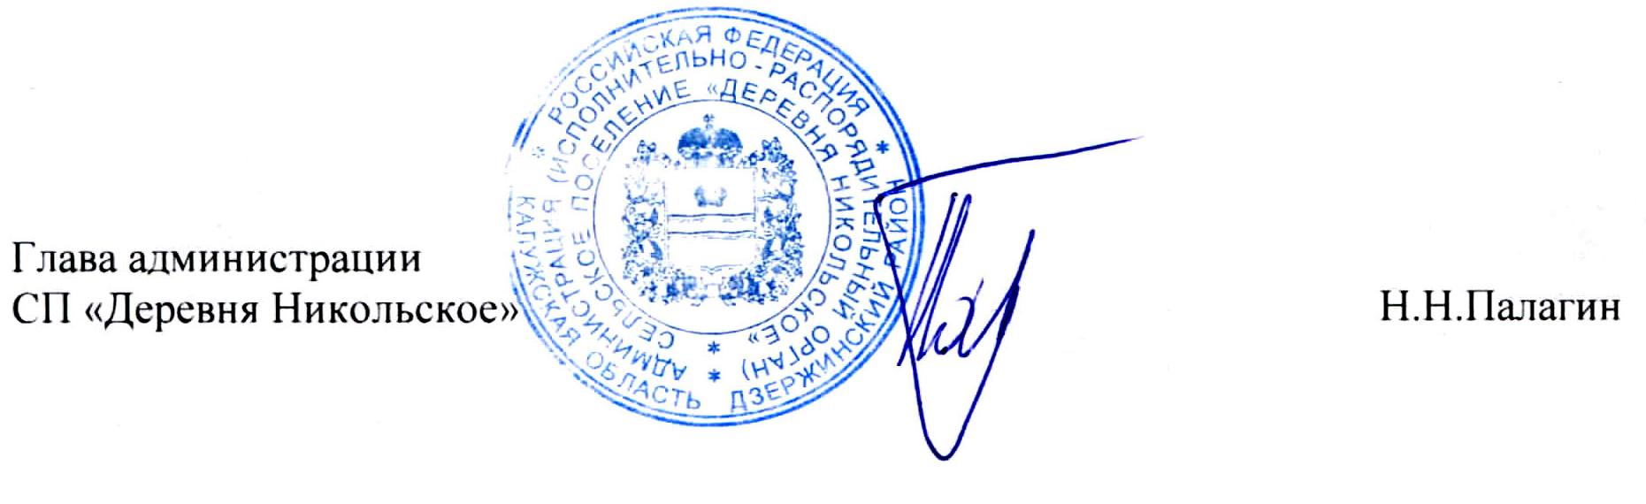

Приложение 1
к Постановлению администрации
СП «Деревня Никольское»
№73 от 08.08.2017г.

Внести в административный регламент предоставления муниципальной услуги «Выдача разрешения на земельные работы» утв. Постановлением № 23 от 21.03.2017г. следующие изменения и дополнения:
Пункт 2.5 раздела II дополнить подпунктом 2.5.1 следующего содержания:
«2.5.1 Срок выдачи разрешения (ордера) на земляные работы может быть сокращен до 3 рабочих дней, в случае предоставления заявителем всех необходимых документов в соответствии с пунктами 2.7, 2.8 раздела II настоящего регламента, и заявления о сокращении срока выдачи разрешения на земельные работы»
подпунктом 2.5.2 следующего содержания:
«2.5.2 При авариях (повреждениях) на подземных инженерных сетях, требующих немедленного устранения, разрешение (ордер) на производство работ оформляется после начала ликвидации аварии (повреждения) в течение 3-х рабочих дней со дня обнаружения аварии (повреждения) без предоставления заявления в адрес администрации МО СП «Деревня Никольское»
пункт 2.15 раздела II дополнить подпунктом 2.15.1 следующего содержания:
«2.15.1 Срок выдачи разрешения (ордера) на земляные работы может быть сокращен до 3 рабочих дней, в случае предоставления заявителем всех необходимых документов в соответствии с пунктами 2.7, 2.8 раздела II настоящего регламента, и заявления о сокращении срока выдачи разрешения на земельные работы»
подпунктом 2.15.2 следующего содержания:
«2.15.2 При авариях (повреждениях) на подземных инженерных сетях, требующих немедленного устранения, разрешение (ордер) на производство работ оформляется после начала ликвидации аварии (повреждения) в течение 3-х рабочих дней со дня обнаружения аварии (повреждения) без предоставления заявления в адрес администрации МО СП «Деревня Никольское»»

